**АВТУК. Модули 84 и МНК3.  
 Конфигурирование и наладка**

Оглавление

Изменения в редакции документа 2

1. Принятые сокращения 2

2. Общая информация 3

3. Необходимое оборудование и программы: 3

4. Последовательность операций 4

5. Загрузка ВПО 4

5.1. Загрузка ВПО средствами отладчика среды разработки Keil. 4

5.2. Начальная загрузка ВПО из ТПК через интерфейс USB. 4

5.3. Перезагрузка ВПО «на ходу» по каналу «Ethernet». 7

6. Конфигурирование модуля 8

6.1. Проверка работоспособности модуля и установление связи с ТПК 8

6.2. Проверка и корректировка установленной конфигурации 12

7. Регулировка модуля 15

7.1. Общие сведения 15

7.2. Проверка правильности измерения входных сигналов 15

7.3. Регулировка 16

Приложение 1. Загрузка ВПО из среды разработки Keil uV5. 22

Приложение 2. Блоки данных, передаваемых по каналу USB командами GBd x 23

# Изменения в редакции документа

|  |  |  |
| --- | --- | --- |
| Редакция | Дата | Изменения |
| 1.0 | 05.04.2019 | Начальная редакция |
| 1.1 | 15.04.2019 | Уточнена редакция п.7.3.4.11. |
| 2.0 | 08.09.2020 | Доработан раздел 7.3.4 с учетом задания в конфигурации Спасп. |
| 2.1 | 15.09.2020 | Изменена редакция п.7.2.1 |
| 2.2 | 16.09.2020 | Переработан раздел 7.3. |
| 2.3 | 18.09.2020 | П.7.2.1, 7.2.8, 7.3.2, 7.3.4.1, 7.3.4.14, 7.3.5.10..12. |
|  |  |  |
|  |  |  |
|  |  |  |

# Принятые сокращения

АВТУК – Автоматизированный вычислительный типовой управляющий контроллер;

АТ – Автотрансформатор

АЦП – Аналого-цифровой преобразователь

ВПО – Встроенное программное обеспечение;

Модуль Э – Модуль измерения электрических параметров переменного тока;

ОС РВ – Операционная система реального времени

С2 – Формат представления данных в виде файлов протокола  
 МЭК 60870-5-104

СВУ – Система верхнего уровня (по отношению к АВТУК);

ТН – Трансформатор напряжения;

ТПК – Технологический персональный компьютер (ноутбук);

ТТ – Трансформатор тока;

УСО – «Устройство связи с объектом», ввод-вывод сигналов с внешних устройств;

# Общая информация

Настоящий документ оговаривает порядок и методику заводской проверки, конфигурирования и настройки модулей контроля изоляции высоковольтных вводов АВ-ТУК-84 (АВМР.426431.022-03) и МНК3 (АВМР.426462.004) после приемки модулей из монтажа.

Отличия методик конфигурирования и настройки для этих устройств оговариваются в необходимых местах данного документа.

Все оговоренные данным документом операции, кроме начальной загрузки ВПО модуля, реализуются в диалоговом режиме с помощью специальной программы «АВТУК-сервис» («КОМА»), загруженной в ТПК. Протокол, используемый для связи модуля с ТПК, описан в Приложении 1.

# Необходимое оборудование и программы:

* Блок питания ~220/=24 В с выходной мощностью не ниже 10 Вт;
* Адаптер Keil uLINK 2 (опционально);
* Модуль наладки АВТУК-B5 АВМР.687281.068 (для АВТУК-84);
* Источник калиброванных сигналов переменного напряжения и тока (реле-томограф) РЕТОМ (модели 51 и старше) в комплекте с кабелем питания и кабелем USB-A – USB-B для подключения к ТПК; допускается использовать другой стабильный калибратор переменного напряжения с диапазоном 0..100В и тока с диапазоном 0..1000 мА;
* Блок однофазного преобразователя тока РЕТ-10;
* Прибор электроизмерительный эталонный многофункциональный Энергомонитор-3.1КМ или аналогичный по характеристикам эталонный прибор;
* Магазин сопротивлений класса точности не хуже 0,05% с диапазоном сопротивлений не менее, чем до 200 Ом (только для МНК-3);
* Персональный компьютер (ТПК) под управлением ОС Windows 7 с установленным программным обеспечением:
* Среда разработки ПО микроконтроллеров Keil uV5 (опционально);
* Программа загрузки ВПО DfuSe фирмы ST Microelectronics;
* Пакет драйверов виртуального USB СОМ-порта Vcom
* Фирменный программный пакет *«*АВТУК-сервис*»* (поставляется в комплекте с ПО модулей АВТУК);
* Программное обеспечение прибора РЕТОМ;
* Рабочая программа модуля АВТУК-84 в версии ??? или старше, или рабочая программа устройства МНК-3 версии ??? или старше.
* Кабель USB – microUSB для подключения проверяемого модуля АВТУК-84 к ТПК, или кабель USB-A – USB-B для подключения МНК-3.
* Маршрутизатор Ethernet на два выходных канала;
* Кабели для подключения к сети Ethernet (patch cord) модуля АВТУК-B5, ТПК и эталонного измерительного преобразователя – 3 шт.

# Последовательность операций

Порядок проверки и настройки модуля на заводе-изготовителе:

1. Начальная загрузка ВПО;
2. Конфигурирование модуля;
3. Проверка работоспособности модуля (проверка выполнения основных функций);
4. Настройка модуля и проверка метрологических характеристик.

# Загрузка ВПО

Начальная загрузка ВПО в модуль осуществляется в одном из трех режимов:

## Загрузка ВПО средствами отладчика среды разработки Keil.

Данный вариант предназначен для использования только разработчиками ПО при его отладке. Соответствующая методика приведена в Приложении 1.

## Начальная загрузка ВПО из ТПК через интерфейс USB.

В этом случае ПО загружается в модуль с использованием встроенного в микроконтроллер загрузчика и установленной в ТПК фирменной программы STmicroelectronics DfuSeDemo. В этом случае загружаются файлы в формате *.dfu, подготовленные с помощью программы DfuFileMgr.exe из соответствующего файла *.hex загружаемого раздела ПО.

### Для загрузки ПО в этом варианте для модуля АВТУК-84 собирается схема рис.1.

Рис.1

Для перевода модуля 84 в режим загрузки ПО следует перевести тумблер SA9 на модуле АВТУК-B5 в положение «Boot» (замкнуто) и перезапустить контроллер модуля 84 нажатием кнопки S1 «Reset» на модуле АВТУК-B5.

Загрузить ПО в данном варианте можно и без подключения блока питания 24В. В этом случае питание модуля осуществляется напряжением +5В от ТПК непосредственно после подключения кабеля USB к включенному ТПК.

### Для МНК-3 ТПК подключается непосредственно к разъему USB-B на плате МНК3-ПКИ устройства до ее сборки с другими платами устройства и установки в корпус. Для загрузки ПО следует:

- отключить источник +24В если он был подключен к плате;  
- отключить от разъема USB-B устройства кабель связи с ТПК;  
- установить джампер на разъеме ХР3 платы в положение  
 «замкнуто»;  
- подключить кабель от включенного ТПК к разъему USB-B (при этом на устройство поступает напряжение питания +5В_USB).

### Далее следует запустить на ПК программу DfuSe Demo.exe. На экране ПК откроется окно программы с пустыми полями (рис.2).

### Рис.2

Если верхнее поле «Available DFU Devices» остается пустым, для модуля 84 следует повторно нажать кнопку «Reset» на модуле АВТУК-B5; для МНК с помощью тонкого пинцета кратковременно закоротить конденсатор С47, расположенные между разъе мом ХР4 (JTAG) и электролитическим конденсатором С15. В окне программы DfuSe Demo должна появиться информация о подключенном микроконтроллере «STM Device in DFU Mode» и код производителя «Vendor ID» 0483.

### Кликните левой кнопкой мыши клавишу «Choose» в нижней части окна. Во всплывающем окне укажите путь к папке с файлом LoaderS2.dfu, выберите этот файл и кликните клавишу «Открыть», как показано на рис.3:

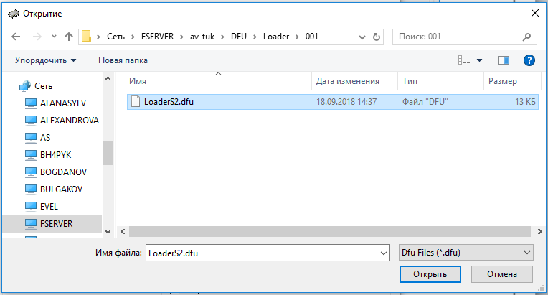

Рис.3

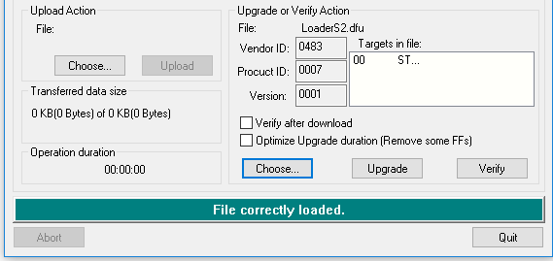 В нижней части окна программы DfuSe Demo должна появиться информация о загружаемом файле, как показано на рис.4.

Рис.4

### Кликните в окне рис.5 клавишу «Upgrade». Во всплывающем окне с запросом (рис.5) нажмите «Да»:

Рис.5

### При успешном завершении загрузки файла в прибор в нижней части окна появится информация «Successful» (см. рис.6).

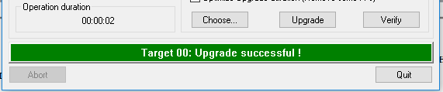

Рис.6

Для проверки правильности загрузки файла в память прибора кликните в окне рис.6 клавишу «Verify». При успешном результате должно появиться подтверждение в соответствии с рис.7:

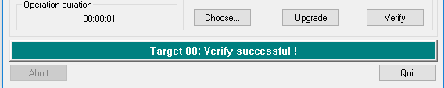Рис.7

### Аналогично п.5.2.4…5.2.6 загрузите в прибор актуальный файл рабочего ПО модуля, например - MNK-3 21/12/2018.dfu.

### **Закройте на ПК программу DfuSe Demo, чтобы освободить порт USB для последующей работы с программой АВТУК-сервис.**

### После успешной загрузки ВПО для запуска рабочей программы в МНК-3 - отключите питание прибора (отсоедините кабель от разъема USB) и снимите джампер с разъема ХР3 «BOOT». Соберите все платы модуля в соответствии с чертежом АВМР.426462.004 «Модуль непрерывного контроля высоковольтных вводов МНК3». поместите сборку в корпус и снова подключите кабель к разъему USB.

### Для АВТУК-84 тумблер SA9 на модуле АВТУК-B5 установите в положение «разомкнуто» и перезапустите контроллер модуля 84 нажатием кнопки S1 «Reset» на модуле АВТУК-B5.

## Перезагрузка ВПО «на ходу» по каналу «Ethernet».

To be developed.

# Конфигурирование модуля

## Проверка работоспособности модуля и установление связи с ТПК

### Для конфигурирования, проверки и настройки модуля следует подключить проверяемое устройство к ТПК согласно рис.8 для модуля АВТУК-84, или рис.9 для МНК-3.

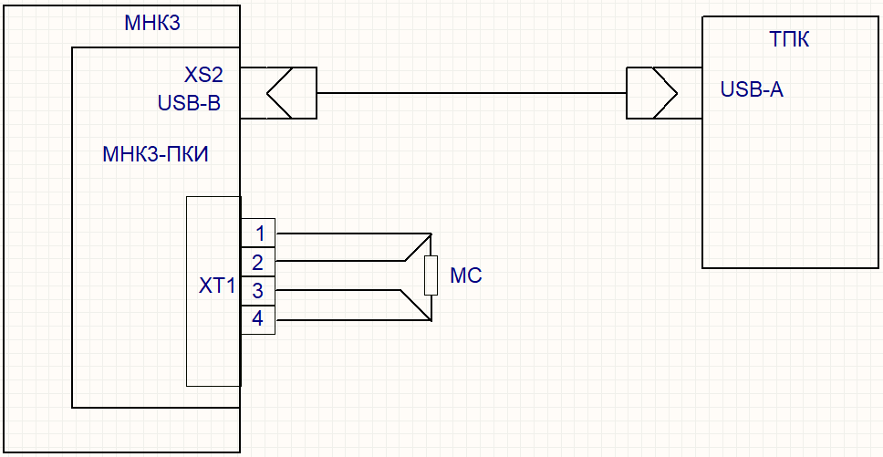Рис.8. Подключение модуля АВТУК-84 к ТПК

Рис.9. Подключение модуля МНК3 к ТПК

### К клеммам ХТ1 1…4 МНК3 подключить магазин сопротивлений, как показано на рис.9.

### К разъемам платы ПВТН 3I3U-01 проверяемого устройства (эти платы одинаковые в модулях АВТУК-84 и МНК3) подключить однофазные сигналы напряжения и тока от имитатора сигналов АВМ-КИВ, причем токовый выход имитатора подключить через преобразователь РЕТ-10 в режиме повышения тока, как показано на рис.10.

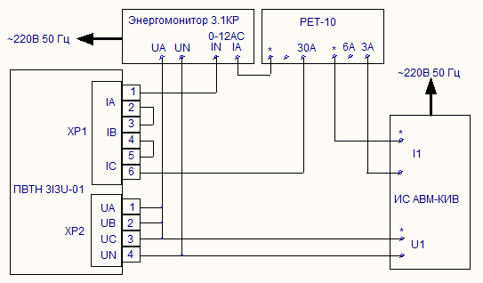

Рис.10. Подключение имитатора сигналов через повышающий преобразователь тока.

### Допускается вместо имитатора сигналов АВМ-КИВ использовать реле-томограф РЕТОМ‑51. В этом случае преобразователь РЕТ-10 используется в режиме понижения тока, как показано на рис.11.

Рис.11. Подключение РЕТОМ-51 через понижающий преобразователь тока.

### В ТПК должен быть установлен программный пакет конфигуратора «АВТУК-сервис» в версии не ниже 2.2.260.

### В исходном состоянии все устройства отключены, кроме ТПК.

### При подключении ТПК к разъему |USB проверяемого модуля светодиод «Режим» на его лицевой панели должен начать мигать с частотой примерно 1 раз в 3 секунды. Это свидетельствует о том, что:

1. светодиод исправен;
2. в модуль загружено и запущено программное обеспечение;
3. на аналого-цифровой преобразователь платы ПТВН поданы синхроимпульсы от таймера TIM8 микроконтроллера;
4. АЦП проинициализирован и передает в микроконтроллер данные измерений.
5. Уровень переменной составляющей сигналов на всех входах ниже порогового значения, при котором возможны достоверные измерения.

Если светодиод засветился, но не мигает – АЦП не работает; следует выяснить причину и устранить неисправность.

### Запустите на ПК программу «АВТУК-Сервис».

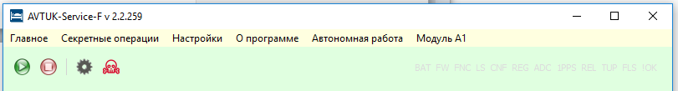В появившемся главном окне программы (рис.12)

Рис.12

кликнуть кнопку или в опции меню программы «Главное» нажать «Соединение». Во всплывающем окне со списком доступных USB (рис.13) выбрать устройство с кодом производителя VEN_c251 DEV_3505 (в правой части кода устройства высвечивается код с типом печатной платы прибора (80 АВТУК-84, A2 для МНК3) типом найденного устройства, на рисунке – SN_000А20000000) и кликнуть клавишу «Далее».

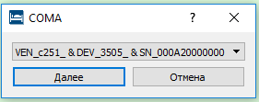Рис.13.

### Если серийный номер прибора еще не был прописан в его ПЗУ, появится всплывающее окно с запросом пароля для ввода специальной («секретной») информации (рис.14):

Рис.14

Если серийный номер был ранее прописан, в окне программы появится таблица с информацией о приборе (см. п.6.1.6, рис.15). Если нужно изменить серийный номер (например, если он был прописан неверно), следует в верхней части окна выбрать опцию «Секретные операции» и кликнуть всплывающую клавишу «Работа с Hidden Block». Появится запрос пароля (рис.14).

Введите на клавиатуре ПК специальный пароль (передается в службу наладки предприятия разработчиком программы АВТУК-сервис) и нажмите клавишу Enter. При вводе правильного пароля откроется окно в соответствии с рис.15.

### Пропишите в соответствующих полях открывшегося окна правильные данные:

* серийный номер прибора;
* тип мезонинной платы (84), ее аппаратная версия (1.0.0) и серийный номер,
* 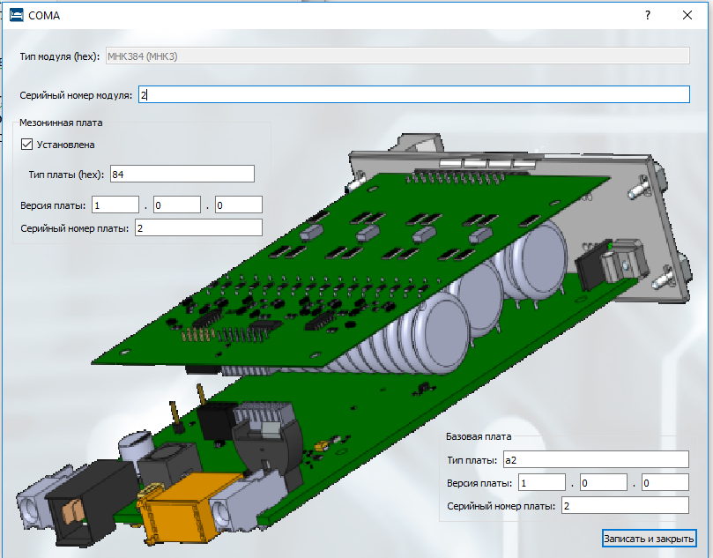тип базовой платы (a2 для МНК3, 80 для модуля АВТУК-84), ее аппаратная версия и серийный номер.

Рис.15

Нажмите в правом нижнем углу окна клавишу «Записать и закрыть». В течение нескольких секунд информация будет записана в ПЗУ прибора, после чего окно рис.15 закроется.

### При успешном установлении связи открывается поле «Информация» рабочего меню программы и отображаются характеристики аппаратуры и ПО прибора (рис.16)

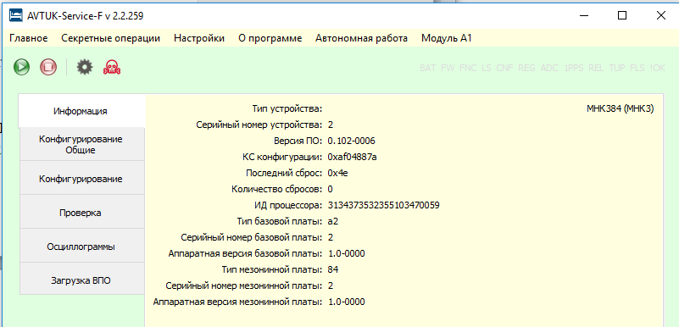

Рис.16.

Отображаемый номер версии программного обеспечения (ПО) должен быть не ниже, чем 1.02.0006, характеристики базовой и мезонинной плат должны соответствовать введенным при выполнении п.6.1.6.

## Проверка и корректировка установленной конфигурации

### Для проверки и, при необходимости, корректировки конфигурации в левом меню окна рис.16 следует кликнуть клавишу «Конфигурирование». Откроется окно рис.17.

### рис. 17.

### Кликните в этом окне клавишу «Прочитать из модуля». Если в параметре Bsi.Hth.dat принятого блока Bsi бит CONF установлен в 1 (отсутствует конфигурация), конфигуратор выбирает конфигурацию по умолчанию и переходит к п.6.2.3, иначе конфигуратор посылает запрос файла конфигурации модуля GF и принимает от модуля записанную в нем конфигурацию - файл Bciu в соответствии с документом АВМР.426431.022-03 Д1 АВТУК. «Модули 84 и МНК. Требования к программному обеспечению», п.7.2.1.

### Конфигуратор отображает первый раздел принятой конфигурации (вкладка «Аналоговые» на рис.18). Рис.18 При необходимости следует откорректировать заданные параметры. При первоначальной проверке и модуля задать максимальные действующие значения токов вводов равными 600 мА во всех трех фазах.

### Далее нужно открыть вкладку «уставки и температура» (рис.19) и откорректировать указанные в ней параметры:

### Рис.19

### Открыть в окне рис.19 вкладку «связь». Для модуля МНК3 откроется окно в соответствии с рис.20.

### Рис.20

### По согласованию с администратором сети, к которой будет подключен модуль, уточнить параметры настройки каналов связи.

### По окончании корректировки конфигурации следует нажать кнопку «записать в модуль». Конфигуратор выдает в модуль команду записи конфигурации WF с файлом **Bcid**. Модуль принимает новую конфигурацию, записывает ее в постоянную память и перестартует с ней.

### Рекомендуется запомнить установленную конфигурацию в файл. Для этого следует в окне рис.18..20 кликнуть клавишу «записать в файл». Во всплывающем окне (рис.21) уточнить путь к папке, куда будет записан файл, и имя файла. Рис.21 В предлагаемом имени файла содержится информация о типе устройства и его серийном номере. На рис.21 «а284» - устройство с базовой платой а2 и мезонинной платой 0084 (модуль МНК3).Рекомендуется к имени файла добавить дату создания, например: а284-0002-29_03_2019.cf . Расширение .cf менять нельзя. В папке с файлом конфигурации полезно также создать текстовый файл типа readme.txt, в котором записывать сведения о том, когда и для какого применения созданы конфигурационные файлы. В дальнейшем при необходимости можно восстановить конфигурацию, кликнув в окне рис.18..20 клавишу «прочитать из файла» и указав в окне, аналогичном рис.21, путь к ранее сохраненному файлу конфигурации.

# Регулировка модуля

## Общие сведения

Модули АВТУК-84 и МНК3 не требуют какой-либо аппаратной регулировки. Регулировка модулей заключается в автоматической настройке коэффициентов передачи и смещений сигналов переменного тока по фазе по результатам сравнения показаний проверяемого модуля и эталонного прибора. Регулировка осуществляется в диалоговом режиме с помощью программы «АВТУК-сервис» для модуля 84 или «АВМ-наладка» для модуля МНК3 (АВМ-КИВ). Далее эта программа именуется «Конфигуратор».

## Проверка правильности измерения входных сигналов

### При входе в режим «Регулировка» конфигуратор выдает в модуль команду Smode 2. Конфигуратор считывает и запоминает для последующего восстановления конфигурацию модуля. В копии конфигурации модуля устанавливаются номинальное значение линейного первичного напряжения Unom равным 220 кВ, паспортные значения емкостей вводов C_pasp трех фаз равными 9000 пФ (максимальные измеряемые токи Imax - 600 мА). Эта конфигурация записывается в модуль.

### В режиме п.6.1.3 включите питание прибора Энергомонитор 3.1КМ и настройте его на режим измерения тока и напряжения в однофазной сети переменного тока. Установите предел измерения по напряжению 60В, по току – 2,5А.

### Включите питание источника сигналов.

### Задайте на имитаторе ИС АВМ-КИВ (схема рис.10) напряжение U1 равным 60,0В, ток I1 равным 29 мА, tgδ равным +0,2%.

### При использовании РЕТОМ-51 (схема рис.11) следует вызвать на ТПК программу управления РЕТОМ и войти в режим «Ручное управление выходами». При выключенных выходах РЕТОМ задайте частоту 51,0 Гц, выходное напряжение в фазе А на уровне 60,0 В с углом 0 градусов, ток в фазе А на уровне 5А с углом 89,9 градуса. Включите выходы РЕТОМ.

### По показаниям Энергомонитора убедитесь, что входное напряжение от источника составляет 60±0,25В, ток – 0,500±25мА, частота – 51,0±0,05Гц.

### Убедитесь, что частота мигания светодиода «Работа» на лицевой панели проверяемого модуля увеличилась до 1 Гц. Это свидетельствует о том, что по крайней мере на одном из входов модулем зафиксирован достаточный уровень переменной составляющей сигнала.

### Для модуля МНК3: установите на магазине сопротивлений сопротивление 100,0 Ом.

### Не менее, чем через 15 секунд после включения выходов РЕТОМ в окне конфигуратора нажать кнопку «Получить результаты измерений без настройки». Конфигуратор выдает в модуль команду **GBda** «Запрос блока данных без настройки» и получает в ответ блок Bda из 6 измеренных действующих значений входных сигналов в масштабе АЦП ПВТН, напряжение на входе измерения температуры от термометра Pt100 в масштабе встроенного в микроконтроллер АЦП, и значения частоты в Гц.

### Состав блока **Bda**:

typedef struct { // Оцифрованные сигналы в масштабах АЦП и частота в Гц:

float Bda.Ueff_ADC[6];

float Frequency;

float Pt100;

}Bda_struct;

Действующие значения сигналов во всех 6 каналах Bda.Ueff_ADC[6] должны лежать в пределах 2 150 000 ± 150 000 ед.,  
код сопротивления на термометре – в пределах 1175 ± 120 ед.,  
значение измеренной частоты не должно отличаться от показаний Энергомонитора более, чем на ± 0,05 Гц.

Если значения сигналов выходят за указанные диапазоны, необходимо выявить причину неисправности и устранить ее.

### При выходе из режима «Регулировка» конфигуратор записывает в модуль запомненную ранее исходную конфигурацию и выдает в модуль команду Smode 0.

## Регулировка

### Для регулировки прибор помещается в термокамеру с диапазоном регулирования температуры от минус 20 до +60°С. Устанавливается нормальное значение температуры в камере 20±5°С. Источники сигналов и эталонный прибор остаются вне камеры при нормальной температуре. Допускается операции по п.7.3.2 .. 7.3.4 выполнять при размещении прибора вне термокамеры в помещении с температурой воздуха 20±7˚С.

### Для регулировки модуля в окне конфигуратора кликнуть кнопку «Регулировка» левого меню. Конфигуратор посылает в модуль запрос настроечных параметров **Gbac,** получает их, запоминает для последующей коррекции и отображает в окне «Регулировка»-«Коэффициенты».

### Формат блока настроечных параметров:

typedef struct { // Структура калибровочных параметров

//записываются во флеш мезонинной платы:

U32 N1_TT[3]; // Число витков первичной обмотки

float KmU[3]; // калибровочные коэффициенты по напряжению в 6 каналах

float KmI1[3]; // калибровочные коэффициенты по току в 6 каналах для Кацп=1

float KmI2[3]; // калибровочные коэффициенты по току в 6 каналах для Кацп=2

float KmI4[3]; // калибровочные коэффициенты по току в 6 каналах для Кацп=4

float KmI8[3]; // калибровочные коэффициенты по току в 6 каналах для Кацп=8

float KmI16[3]; // калибровочные коэффициенты по току в 6 каналах для Кацп=16

float KmI32[3]; // калибровочные коэффициенты по току в 6 каналах для Кацп=32

float DPsi[6]; // коррекция фазы в i-м канале (в градусах)

float Tmk0; // Начальная температура МК для коррекции

float TKUa[6]; //температурные коэффициенты линейной коррекции  
// по напряжениям и токам

float TKUb[6]; //температурные коэффициенты квадратичной коррекции

float TKPsi_a[3]; //температурные коэффициенты линейной коррекции по tg delta

float TKPsi_b[3]; //температурные коэффициенты квадратичной коррекции по tg delta

//записываются во флеш базовой платы

float K_freq; // коррекция частоты

float Art; // коэффициент в канале Pt100, ед.АЦП/Ом

float Brt; // смещение в канале Pt100, ед.АЦП

}Bac_TypeDef;

Значения параметров K_freq, KmU[ ] и KmIх[ ] должны лежать в пределах 1,0±0,05, значения DPsi[6] – в пределах ±1градус.

### Настройка канала измерения температуры окружающей среды (только для МНК3)..

### Для настройки этого канала следует кликнуть кнопку «Настроить канал Pt100».

### При входе в режим настройки на экран конфигуратора должен выдаваться запрос «ВВЕДИТЕ ПАРОЛЬ» с полем для ввода 6-значного пароля. После ввода пароля и подтверждения клавишей «ENT» проверяется правильность пароля. При ошибочном пароле в этом же окне должны появиться надписи «Пароль отклонен» и «Введите еще раз».

### Конфигуратор выдает сообщение «Установите сопротивление 80,0 Ом». Оператор устанавливает на магазине сопротивлений требуемое значение и нажимает кнопку «Готово».

### Конфигуратор N раз (значение N настраивается в разделе «Настройка» программы АВТУК-сервис) с интервалом 0,5с считывает из прибора блок Bda, усредняет и отображает значение параметра Bda.Pt100 для сопротивления 80 Ом.

### Конфигуратор, запоминает значение Bda.Pt100(80) и выдает сообщение «Установите сопротивление 120,0 Ом». Оператор устанавливает на магазине сопротивлений требуемое значение и нажимает кнопку «Готово».

### Конфигуратор вновь считывает из прибора блок Bda, запоминает значение Bda.Pt100(120) и рассчитывает новые значения калибровочных параметров для канала Pt100:

Art = (Bda.Pt100(120) – Bda.Pt100(80))/40 [ед.АЦП/Ом],

Brt = 2·Bda.Pt100(120) - 3· Bda.Pt100(80) [ед.АЦП].

Полученными значениями заменяются прежние значения в структуре Вac, и новая структура передается в модуль.

### Регулировка каналов переменного тока

### В окне конфигуратора кликнуть кнопку «Настроить каналы переменного тока». Конфигуратор запрашивает пароль. При получении правильного пароля реализуется следующая последовательность операций:

### Конфигуратор выдает в модуль команду Smode 2, затем читает из модуля и запоминает для последующего восстановления файл конфигурации и блок настроечных параметров Bac.

Из модуля 5 раз считывается значение температуры кристалла микропроцессора (Tmk из блока №0), рассчитывается среднее значение Tmk0 и помещается в новый блок Вас. Новый блок командой WBac передается в модуль.

Во временной конфигурации устанавливается номинальное значение линейного первичного напряжения Unom равным 220 кВ, паспортные значения емкостей вводов C_pasp трех фаз равными 9000 пФ (соответствует максимальному измеряемому току 540мА и коэффициенту АЦП в токовых каналах, равному 1). Эта конфигурация передается в модуль, модуль подтверждает успешный переход на нее.

### Конфигуратор выдает сообщение оператору «задайте входные напряжения равными 57,5 В, входные токи равными 290 мА, угол между токами и напряжениями 89,9 градуса (tg δ равным +0,2%)». Оператор устанавливает требуемые значения параметров. Значение тока и напряжения при этом контролируются по показаниям прибора Энергомонитор. При использовании в качестве источника сигналов РЕТОМ-51 задается угол между током и напряжением в фазе А, при использовании имитатора АВМ-КИВ задается значение tg δ. Готовность к проведению регулировки оператор подтверждает нажатием клавиши «ОК» или «готово» в окне конфигуратора.

### Командой GBd 1 конфигуратор посылает проверяемому модулю запрос блока №1 текущих аналоговых данных в масштабе входных сигналов Bda_in и получает в ответ данные измерений. Номера запрашиваемых блоков данных и их структура приведены в Приложении 2. Конфигуратор запрашивает данные N раз (значение N настраивается в разделе «Настройка» программы АВТУК-сервис) с интервалом 0,5с, усредняет их и отображает полученные данные в своем окне.

При этом:  
параметр Frequency отображается в Гц с точностью 4 знака после запятой;  
первые три параметра в группах IUefNat_filt[6] и IUeff_filtered[6] отображаются в вольтах, последние три – в мА, с точностью 3 знака после запятой;  
параметры phi_next_f[6] – в угловых градусах с точностью 4 знака после запятой,  
емкости Cbush [] (приведенные ко входу прибора) – в пФ, 1 знак после запятой,  
Tg_d[] – в процентах, 4 знака после запятой,  
Pt100_R – в омах, с точностью 3 знака после запятой,

Параметр Frequency должен составлять 51,0±0,05Гц,   
значения IUefNat_filt[0..2] и IUeff_filtered[0..2] должны быть близки к 57,75В,  
значения IUefNat_filt[3..5] и IUeff_filtered[3..5] - к 290 мА,  
значение phi_next_f[0 ] всегда равно 0, значения phi_next_f[1..2] должны лежать в пределах ±1эл.градус, phi_next_f[3..5] – в пределах 90±1эл. градус,  
значение Pt100_R - 100±5 Ом.

В этом же окне конфигуратора должны присутствовать поля для ввода показаний эталонного прибора (Энергомонитор) – напряжение и ток источника сигналов, угол нагрузки и частота.  
Оператор должен ввести в эти поля показания эталонного прибора (Uэт, Iэт, φэт, fэт) и кликнуть кнопку «Настроить» в этом же окне конфигуратора.

### Конфигуратор рассчитывает новые значения калибровочных коэффициентов:

### for (i=0; i<2; i++)

### { KmU[i] new = KmU[i] old * Uэт / UefNat_filt[i] ;

KmI1[i] new = KmI1[i] old * Iэт / UefNat_filt[i+3] ;

### }

### K_freq new = K_freq old * fэт / Frequency ;

### Конфигуратор определяет и запоминает новые значения коррекции смещений сигналов по фазе по алгоритму:

u8 i;

**for** (i=1; i < 3; i++) DPsi[i]new = DPsi[i]old – phi_next_f[i];  
**for** (i=3; i < 6; i++) DPsi[i]new = DPsi[i]old + φэт - phi_next_f[i];

### Конфигуратор меняет в конфигурационном блоке значения трех параметров C_pasp [i] на 4500 пФ и передает новую конфигурацию в модуль.

### Конфигуратор выдает оператору сообщение «Задайте ток источника равным 250 мА». Оператор подтверждает исполнение клавишей «ОК» или «готово».

### Конфигуратор N раз запрашивает блок Bda_in, усредняет и запоминает значения измеренных токов UefNat_filt[i], i=3..5.

### По запросу конфигуратора оператор вводит в соответствующем поле значение тока, измеренное прибором «Энергомонитор».

### Конфигуратор рассчитывает новые значения калибровочных коэффициентов по току для Кацп=2:

### for (i=0; i<2; i++)

### {

KmI2[i] new = KmI2[i] old * Iэт / UefNat_filt[i+3] ;

### }

### Операции п.7.3.4.6…7.3.6.10 повторяются для значений C_pasp [i] 2250, 1124, 562 и 281 пФ и задаваемых токов 140, 80, 40 и 23 мА. При использовании в качестве источника тока имитатора ИС АВМ-КИВ следует соблюдать следующие соотношения:

|  |  |  |  |  |  |  |
| --- | --- | --- | --- | --- | --- | --- |
| Паспортное значение емкости, пФ | 9000 | 4500 | 2250 | 1124 | 562 | 281 |
| Предел измерений МНК3 Imax, мА | 600 | 400 | 200 | 100 | 50 | 25 |
| Коэффициент АЦП (справочно) | 1 | 2 | 4 | 8 | 16 | 32 |
| Предел измерения тока в приборе Энергомонитор | 2,5А | | 1А | 0,5А | 100 мА | 50 мА |
| Измеряемый ток, мА | 290 | 250 | 140 | 80 | 40 | 23 |
| Коэффициент передачи РЕТ-10 | 30:3 | | 30:6 | | 1:1 (без РЕТ-10) | |
| Ток имитатора ИС АВМ-КИВ, мА | 29 | 25 | 28 | 16 | 40 | 23 |

### Рассчитываются соответственно коэффициенты KmI4, KmI8, KmI16 и KmI32[i].

### Новыми значениями калибровочных параметров, вычисленными при выполнении п.7.3.4.4..7.3.4.11, заменяются соответствующие параметры блока Bac. Новый блок командой **WBac** передается в модуль.

При успешной записи модуль переинициализирует измерения с новыми значениями настроечных параметров.

Конфигуратор вновь посылает проверяемому модулю запрос текущих аналоговых данных и отображает их.

Значения измеренных напряжений должны теперь соответствовать показаниям эталонного прибора с погрешностью не более ±0,03В, значения токов – не более ±0,016 мА. Значения параметров phi_next_f[i] для i=1 и i=2должны лежать в пределах ±0,02 град., для i=3..5 - совпадать с индицируемым прибором «Энергомонитор» углом нагрузки с точностью не хуже ±0,05 градуса.

### Конфигуратор выдает запрос оператору «Закончить настройку?». Получив подтверждение (кнопка «ОК»), конфигуратор передает в модуль запомненную ранее исходную конфигурацию модуля (см. п.7.3.4.1) и при успешном выполнении выдает в модуль команду Smode 0.

### Конфигуратор выдает запрос оператору «Записать результаты настройки в файл?» и при ответе «Да» осуществляет запись в файл с расширением .tn (аналогично п. 6.2.6) и возвращается в главное окно «Регулировка» («настройка»).

### Настройка температурной коррекции.

### В окне «регулировка» оператор нажимает клавишу выбирает опцию «настройка температурной коррекции». Конфигуратор входит в соответствующий режим с запросом пароля.

### Конфигуратор выдает в модуль команду Smode 2, читает из модуля и запоминает для последующего восстановления файл конфигурации и блок настроечных параметров Bac.

### Во временной конфигурации устанавливается номинальное значение линейного первичного напряжения Unom равным 220 кВ, паспортные значения емкостей вводов C_pasp трех фаз равными 2250 пФ (соответствует максимальному измеряемому току 200 мА и коэффициенту АЦП в токовых каналах, равному 4). Эта конфигурация передается в модуль, модуль подтверждает успешный переход на нее. В блоке Bac устанавливаются нулевые значения параметров TKUa[0..5], TKUb[0..5], TKPsi_a[0..2] и TKPsi_b[0..2] и измененный блок Bac передается в прибор.

### Конфигуратор выдает оператору сообщение «Задайте входные напряжения равными 57,5 В, входные токи равными 140 мА, угол между токами и напряжениями 89,9 градуса (tg δ равным +0,2%)». Оператор подтверждает исполнение клавишей «ОК» или «готово».

### Конфигуратор выдает запрос оператору «Установите в камере температуру 60±2°С». Оператор переводит термокамеру в режим нагрева с уставкой 60°С , убеждается, что заданная температура выдерживается в течение времени не менее 30 минут и подтверждает это клавишей «готово».

### Конфигуратор N раз запрашивает из прибора блоки данных Bda_temp и Bda_in. По N замерам определяются и запоминаются усредненные измеренные значения напряжений и токов Bda_in.UefNat_filt[i], i=0 .. 5, углы токов , i=0 .. 2, температуры микроконтроллера Tmk+ = Bda_temp.Tmk , а также показания эталонного измерителя напряжения Uэт+, Iэт+, φэт+ для повышенной температуры.

### Конфигуратор выдает запрос оператору «Установите в камере температуру минус 20±2°С». Оператор переводит термокамеру в режим охлаждения с уставкой минус 20°С , убеждается, что заданная температура выдерживается в течение времени не менее 30 минут и подтверждает это клавишей «готово».

### Конфигуратор N раз запрашивает из прибора блоки данных Bda_temp и Bda_in. По N замерам определяются и запоминаются усредненные измеренные значения напряжений и токов Bda_in.UefNat_filt[i], i=0 .. 5, углы токов , i=0 .. 2, температуры микроконтроллера Tmk- = Bda_temp.Tmk , а также показания эталонного измерителя напряжения Uэт -, Iэт -, φэт - для пониженной температуры.

### Конфигуратор рассчитывает коэффициенты температурной коррекции напряжений и токов в 6 каналах (i=0 .. 5) по соотношениям

$∆T_{+}={Tmk}_{+}-{Tmk}_{0}$, $∆T_{-}={Tmk}_{-}-{Tmk}_{0}$, где ${Tmk}_{0}$– значение из запомненного ранее блока Вас,

$δU_{+}\left[i\right]=\frac{U_{+}\left[i\right]}{U_{эт+}}-1$, $δU_{-}\left[i\right]=\frac{U_{-}\left[i\right]}{U_{эт-}}-1,$

$TkUa\left[i\right]=\frac{δU_{-}\left[i\right]∙{\left(∆T_{+}\right)}^{2}-δU_{+}\left[i\right]∙{\left(∆T_{-}\right)}^{2}}{∆T_{+}∙∆T_{-}∙(∆T_{+}-∆T_{-})} [\frac{1}{°C}]$**,**

$TkUb\left[i\right]=\frac{δU_{+}\left[i\right]∙∆T_{-}-δU_{-}\left[i\right]∙∆T_{+}}{∆T_{+}∙∆T_{-}∙(∆T_{+}-∆T_{-})} [\frac{1}{{(°C)}^{2}}]$**,**

и параметры коррекции по углам токов для i=0 .. 2 по соотношениям:

$∆φ_{+}={(φ}_{+}\left[i\right]-φ_{эт+})$,

$∆φ_{-}={(φ}_{-}\left[i\right]-{(φ}_{эт-})$,

$TKPsi_a[i]=\frac{∆φ_{-}\left[i\right]∙{\left(∆T_{+}\right)}^{2}-∆φ_{+}∙{\left(∆T_{-}\right)}^{2}}{∆T_{+}∙∆T_{-}∙(∆T_{+}-∆T_{-})} [\frac{град}{°C}]$**,**

$TKPsi_b[i]=\frac{∆φ_{+}\left[i\right]∙∆T_{-}-∆φ_{-}\left[i\right]∙∆T_{+}}{∆T_{+}∙∆T_{-}∙(∆T_{+}-∆T_{-})} [\frac{град}{{(°C)}^{2}}]$.

### Параметры $TkUa\left[i\right]$, $TkUb\left[i\right]$, $TKPsi_a[i]$, $TKPsi_b[i]$ заносятся в новый блок калибровочных параметров Вac. и этот блок записывается в модуль.

### Конфигуратор выдает запрос оператору «Настройка закончена. Сохранить?». Получив подтверждение (кнопка «ОК»), конфигуратор передает в модуль обновленный блок Bac, затем - запомненную ранее исходную конфигурацию модуля (см. п.7.3.4.1) и при успешном выполнении выдает в модуль команду Smode 0.

### Конфигуратор выдает запрос оператору «Записать результаты настройки в файл?» и при ответе «Да» осуществляет запись в файл с расширением .tn (аналогично п. 6.2.6) и возвращается в главное окно «Регулировка» («настройка»).

# Приложение 1. Загрузка ВПО из среды разработки Keil uV5.

Данный вариант загрузки ПО предназначен для использования только разработчиками ПО при его отладке. В этом случае загружается непосредственно из среды Keil объектный файл скомпилированной программы.

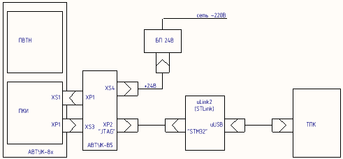Для загрузки ВПО из среды разработки Keil модуль 84 устанавливается в «магистральные» разъемы модуля наладки АВ-ТУК-05, 20-контактный разъем ХР2 которого «JTAG» подключается штатным плоским кабелем через аппаратный адаптер Keil uLINK 2 или STLink к ТПК с установленными программами Keil uV4 и uV5. (рис.П2.1). Для устройства МНК-3 к адаптеру подключается непосредственно четырехконтактный разъем ХР-4 платы МНК-3 ПКИ через переходный плоский кабель.

Рис.П2.1. Схема соединений для загрузки ВПО из среды Keil.

Загружается два файла:

* сначала из среды Keil uV4 загружается скомпилированная программа-загрузчик проекта Loader_AVTUK,
* затем из среды Keil uV5 загружается скомпилированная программа проекта M84 (МНК-3).

# Приложение 2. Блоки данных, передаваемых по каналу USB командами GBd x

**Блок №0:** Температура контроллера и напряжение батарейки

Структура блока:

typedef struct {

float Tmk; // Температура кристалла микроконтроллера, °С

float Vbat; // Напряжение аккумуляторной батареи, В

}Bda_temp;

**Блок №1:** измеренные данные в масштабе входных сигналов (Bda_in).

### Структура блока:

typedef struct { // Структура блока выходных данных

// в масштабах входных сигналов (для настройки)

float Frequency; // Частота в сети, Гц

float IUefNat_filt[6]; // Истинные действующие значения сигналов (в вольтах или мА на входе)

float IUeff_filtered[6]; // действующие значения сигналов по 1-й гармонике

float phi_next_f[6]; // Углы сдвига сигналов по 1-й гармонике относительно Ua в градусах

float Cbush[3]; // емкости вводов

float Tg_d[3]; // tg delta вводов

float Pt100_R; // Измеренное сопротивление термометра, Ом

}Bda_in_struct;

**Блок №2:** выходные данные по сигналам напряжения (Bda_gr1):

Bda_GR_IU Bda_gr1; // Блок выходных аналоговых данных по напряжениям

**Блок №3:** выходные данные по сигналам токов (Bda_gr2):

Bda_GR_IU Bda_gr2; // Блок выходных аналоговых данных по токам

Структура блоков 2 и 3 одинакова:

typedef struct { // Структура выходных аналоговых данных для одной тройки сигналов

FLOAT104 IUefNat_filt[4]; // истинные действующие значения сигналов трех фаз и их среднее;

FLOAT104 IUeff_filtered[4];// действующие значения сигналов трех фаз по 1-й гармонике  
 // и их среднее;

FLOAT104 KrF[3]; // крест-фактор по трем фазам

FLOAT104 U0; // сигнал нулевой последовательности;

FLOAT104 U1; // сигнал прямой последовательности;

FLOAT104 U2; // сигнал обратной последовательности;

FLOAT104 Kunsim0; // коэфф. несимметрии по нулевой последовательности;

FLOAT104 Kunsim2; // коэфф. несимметрии по обратной последовательности;

}Bda_GR_IU;

**Блок №4:** Расчетные данные (Bda_Calc):

typedef struct { // Структура блока выходных данных по расчетным параметрам

FLOAT104 Cbush[3]; // емкости вводов, пФ

FLOAT104 Tg_d[3]; // tg delta вводов? %

FLOAT104 dCbush[3]; // изменение емкости вводов, % от C_init

FLOAT104 dTg_d[3]; // изменение tg delta вводов, %

FLOAT104 Iunb; // действующее значение тока небаланса, мА

FLOAT104 Phy_unb; // угол тока небаланса относительно тока ф.А

}Bda_CALC;

**Блок №5**: Выходные данные, общие для двух троек сигналов (Bda_Common):

typedef struct { // Структура блока выходных данных, общих для двух троек сигналов

FLOAT104 Frequency; // Частота в сети

FLOAT104 phi_next_f[6]; // Углы сдвига между сигналами в 6 каналах

}Bda_COMM;

**Блок №6:** Сводная сборка данных для записи в тренд (Bda_trend).

Структура блока:

typedef struct { // Структура блока выходных данных для записи в тренд

U32 NUM; // номер записи в ПЗУ (от Адама!)

U32 Time; // время записи в формате UNIX

float Ueff[3]; // действующие значения напряжений на вводах (в кВ)

float Ieff[3]; // действующие значения токов вводов (мА)

float Frequency; // частота в сети

float U0; // напряжение нулевой последовательности

float U1; // напряжение прямой последовательности

float U2; // напряжение обратной последовательности

float I0; // ток нулевой последовательности

float I1; // ток прямой последовательности

float I2; // ток обратной последовательности

float Cbush[3]; // емкости вводов, пФ

float Tg_d[3]; // tg delta вводов? %

float dCbush[3]; // изменение емкости вводов, % от C_init

float dTg_d[3]; // изменение tg delta вводов, %

float Iunb; // действующее значение 1-й гармоники тока небаланса, мА

float Phy_unb; // угол тока небаланса относительно тока ф.А, град

float Tmk; // температура кристалла микроконтроллера

float Tamb; // температура окружающей среды

u32 res; // резервное слово

}Bda_trend_struct; // итого sizeof(Bda_trend_struct)=32*4=128 байт.